ФЕДЕРАЛЬНОЕ АГЕНТСТВО СВЯЗИ
СЕВЕРО-КАВКАЗСКИЙ ФИЛИАЛ
ФЕДЕРАЛЬНОГО ГОСУДАРСТВЕННОГО ОБРАЗОВАТЕЛЬНОГО БЮДЖЕТНОГО
УЧРЕЖДЕНИЯ ВЫСШЕГО ПРОФЕССИОНАЛЬНОГО ОБРАЗОВАНИЯ
МОСКОВСКОГО ТЕХНИЧЕСКОГО УНИВЕРСИТЕТА СВЯЗИ И ИНФОРМАТИКИ

Практическое занятие №6

по дисциплине
Методы отладки и тестирования ПП

Выполнил студент
группы ДП31

Гаврилов В.В.,

Проверил: канд.техн.наук
доцент ТКАЧУК Е.О.

Ростов-на-Дону
2019

Программный код проекта
Задание:
1. Отладить оконное приложение согласно прилагаемой ниже методике, применяя отличные от предлагаемых стили и дизайн. Предусмотреть обработку ввода ошибочной информации. Приветствуется усовершенствование приложения.
2. В качестве отчёта представить архив с проектом (без *.exe файла) и файлом отчёта, в котором описать отличия разработанного приложения от описанного в данном методическом пособии.
Выполнение работы:
Создаем новый проект Lazarus. Переименовываем основную форму.
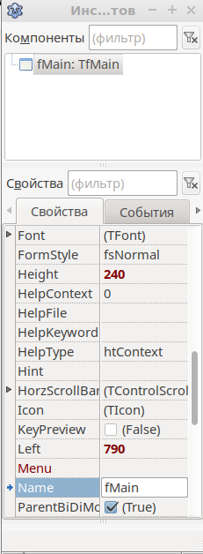
Изменяем название окна на «Просмотр изображений».
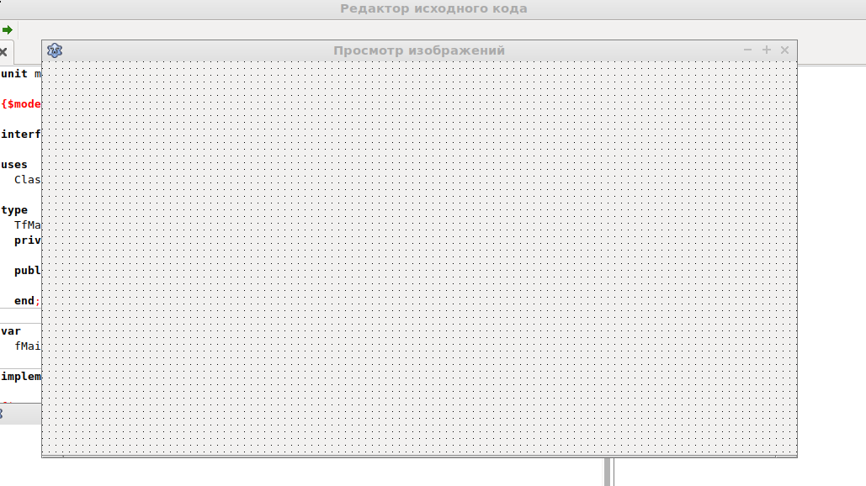
Создаем меню и его пункт с помощью компонента TMainMenu.
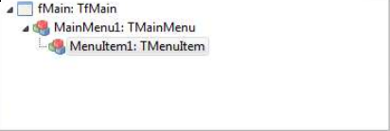
Далее переименовываем свойство «Name» в «FileMenu»; свойство «Caption» в «Файл». Создаем кнопку и переименовываем «Name» в «WindowMenu»; «Caption» в «Окно».
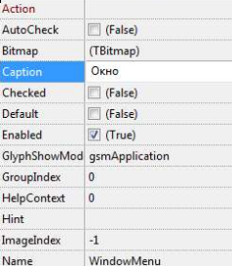

Теперь создаем подпункты «Открыть», «Сохранить как», и «Выход».
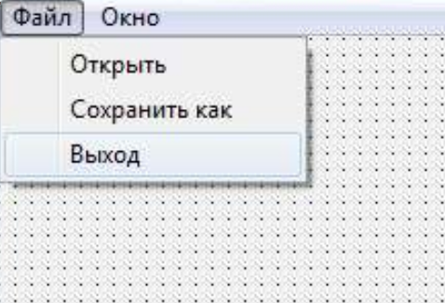
Создаем подпункты «Нормальное», «Свернуть», и «Развернуть».
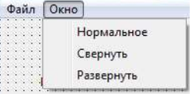

Создаем компонент TImage и два диалога «OPD» и «SPD».
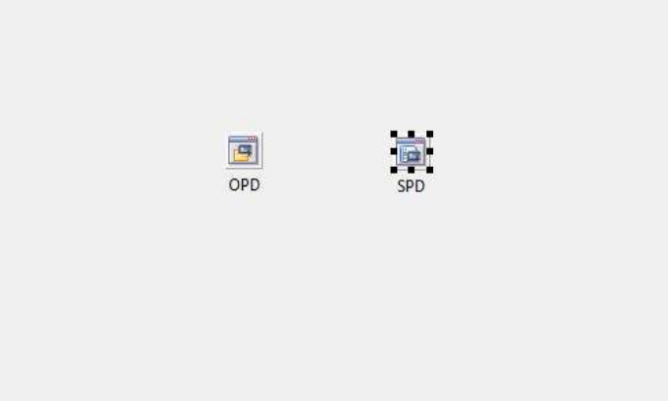
В редакторе фильтра создадим фильтры для текстовых и файлов и всех остальных.
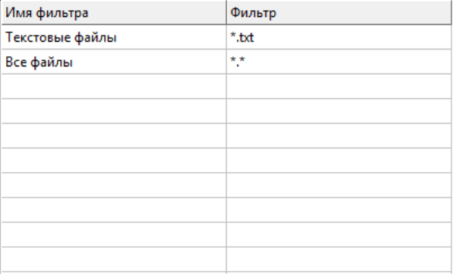
Создадим обработчик событий OnClick для кнопки «Выход». Для этого нажимаем на нее и в появившемся обработчике добавляем функцию выхода Close(). Навесим обработчики и на другие кнопки.
Для кнопки «Окно» добавим строку
fMain.WindowState:= wsMaximized;
Для кнопки «Окно» добавим строку
fMain.WindowState:= wsMinimized;
Для кнопки «Окно» добавим строку
fMain.WindowState:= wsNormal;

Программный код проекта:
unit Main;

{$mode objfpc}{$H+}

interface

uses
Classes, SysUtils, FileUtil, Forms, Controls, Graphics, Dialogs, Menus,
ExtCtrls, ExtDlgs, ComCtrls;

type

{ TfMain }

TfMain = class(TForm)
ImageList1: TImageList;
MainMenu1: TMainMenu;
FileMenu: TMenuItem;
Fileopen: TMenuItem;
FileSaveas: TMenuItem;
MenuItem1: TMenuItem;
FileExit: TMenuItem;
MenuItem2: TMenuItem;
CloseMenu: TMenuItem;
pWindowMaximize: TMenuItem;
pWidowMinimize: TMenuItem;
pWindowNormal: TMenuItem;
pWindowMenu: TMenuItem;
pFileOpen: TMenuItem;
pFileSaveAs: TMenuItem;
pFileMenu: TMenuItem;
OD: TOpenDialog;
OPD: TOpenPictureDialog;
PopupMenu1: TPopupMenu;
SPD: TSavePictureDialog;
ToolBar1: TToolBar;
bExit: TToolButton;
ToolButton1: TToolButton;
bOpen: TToolButton;
ToolButton2: TToolButton;
bSaveAs: TToolButton;
WindowMaximize: TMenuItem;
WindowMinimize: TMenuItem;
WindowNormal: TMenuItem;
WindowMenu: TMenuItem;
procedure bExitClick(Sender: TObject);
procedure bOpenClick(Sender: TObject);
procedure CloseMenuClick(Sender: TObject);
procedure FileExitClick(Sender: TObject);
procedure FileMenuClick(Sender: TObject);
procedure FormCreate(Sender: TObject);
procedure Image1Click(Sender: TObject);
procedure pFileOpenClick(Sender: TObject);
procedure pWindowNormalClick(Sender: TObject);
procedure WindowMaximizeClick(Sender: TObject);
procedure WindowMenuClick(Sender: TObject);
procedure WindowMinimizeClick(Sender: TObject);
procedure WindowNormalClick(Sender: TObject);
private
{ private declarations }
public
{ public declarations }
end;

var
fMain: TfMain;

implementation

{$R *.lfm}

{ TfMain }

procedure TfMain.FormCreate(Sender: TObject);
begin

end;

procedure TfMain.Image1Click(Sender: TObject);
begin

end;

procedure TfMain.pFileOpenClick(Sender: TObject);
begin

end;

procedure TfMain.pWindowNormalClick(Sender: TObject);
begin

end;

procedure TfMain.WindowMaximizeClick(Sender: TObject);
begin
fMain.WindowState:= wsMaximized;
end;

procedure TfMain.WindowMenuClick(Sender: TObject);
begin

end;

procedure TfMain.WindowMinimizeClick(Sender: TObject);
begin
fMain.WindowState:= wsMinimized;
end;

procedure TfMain.WindowNormalClick(Sender: TObject);
begin
fMain.WindowState:= wsNormal;
end;

procedure TfMain.FileMenuClick(Sender: TObject);
begin

end;

procedure TfMain.FileExitClick(Sender: TObject);
begin
Close;
end;

procedure TfMain.CloseMenuClick(Sender: TObject);
begin

end;

procedure TfMain.bExitClick(Sender: TObject);
begin

end;

procedure TfMain.bOpenClick(Sender: TObject);
begin

end;

end.

